JELAGVAS TEHNIKUMS
Germans Skorikovs
RDZmedia interneta vietne/ fotogrāfa pakalpojumi un informācija
Kvalifikācijas darbs
kvalifikācijas ieguvei
programmēšanas tehniķis
Darba vadītājs: |  | Prof.izgl.sk. | J. Poriķe
 | paraksts, datums
Darba konsultants: |  | Prof.izgl.sk. | U. Z. Grunde
 | paraksts, datums
Darba izpildītājs: |  | 410.gr.izgl. | G. Skorikovs
 | paraksts, datums
Jelgava 2018

ANOTĀCIJA
Germans S. RDZmedia interneta vietnes izstrāde – kvalifikācijas darbs. Jelgava: JT, 2018. 61 lpp., 25 att., 0 tab., 7 izm. inf. avoti, 1 pielikumi.
Šī dokumentācija ir paredzēta vienlapas interneta vietnei, kura tika izveidota klientam “RDZmedia”. Interneta vietne RDZmedia, tika izstrādāta, lai atrisinātu trīs problēmas: informācija, reklāma un kontaktēšana. Klients grib dot iespēju lietotājiem interneta tīklā atrast RDZmedia interneta vietni, kurā ir iespējams apskatīt darbus, plašāku informāciju par pakalpojumiem un iespēju komunicēt ar klientu un citiem lietotājiem. Pirms šī RDZmedia interneta vietne tika izstrādāta, reklāmu bija iespējams atrast tikai sludinājumos, kurā bija kontakt informācija, ļoti īsa informācija par pakalpojumiem bez iespējas apskatīt darbus. Tika nolemts izstrādāt interneta vietni, lai atvieglotu darbu klientam. Kurā klientam ir iespēja ievadīt, izvadīt un rādīt datus, darbus un citu informāciju taisni interneta vietnē.
Šī interneta vietne sniegs iespēju klientam rādīt, dalīties ar papildus informāciju interneta tīklā, kas strādās kā laba reklāma.

ANNOTATION
Germans S. RDZmedia web page development – qualification work. Jelgava: JT, 2018. 61 pages, 25 images, 0 tables, 7 sources, 1 attachments.
This documentation ment for single page web site, that was created for the client “RDZmedia”. RDZmedia web page, was created, becouse it was necessary to solve three problems: information, advertisment and contacts. The client want to give a possibility for users to find in the network RDZmedia web page, that provides wider information about services that this company provides, a work that this company created and more contact possibilities to chat with admin and other users. Before this web page was created, the one and only way to find information, contact numbers was an announcement. In announcement there weren’t possibilities to see created work like photos and videos. Was decided to create a web page, that will ease client’s life. In which the client had possibilities to input, output and show data, work and other information exactly into the web page.
This web page gives possibility to the client to show, share additional information on the network. Which will work as advertisment.
SATURS
ATTĒLU SARAKSTS 3
DARBĀ LIETOTO SAĪSINĀJUMU SARAKSTS 4
IEVADS 5
1. UZDEVUMA FORMULĒJUMS 6
2. Programmatūras PRASĪBU SPECIFIKĀCIJA 7
2.1. Ievads 7
2.1.1. Dokumenta nolūks 7
2.1.2. Darbības sfēra 7
2.1.3. Definīcijas 7
2.1.4. Dokumenta pārskats 7
2.2. Vispārīgais apraksts 7
2.2.1. Produkta perspektīva 7
2.2.2. Produkta funkcijas 8
2.2.3. Lietotāja raksturiezīmes 8
2.2.4. Vispārējie ierobežojumi 8
2.3. Funkcionālās prasības 8
2.3.1. Lietotāja reģistrācija 8
2.3.2. Dažādu datu glabāšana 9
2.3.3. Datu labošana 9
2.3.4. Datu izvade 10
2.4. Ārējā saskarne 10
2.4.1. Aparatūras saskarne 10
2.4.2. Programmatūras saskarne 10
2.5. Atribūti 10
2.5.1. Drošība 10
3. IZSTRĀDES TEHNOLOĢIJU APRAKSTS (VIDE UN RĪKI) 11
3.1. Serveris 11
3.1.1. MySQL 11
3.1.2. PHP 11
3.2. jQuery 11
3.3. HTML, CSS 11
3.4. JavaScript 11
4. PROGRAMMATŪRAS PRODUKTA MODELĒŠANA UN PROJEKTĒŠANA 13
4.1. Līdzīgu produktu izpēte 13
4.2. Produkta struktūras un dizaina izvēle 13
4.3. Vienota struktūras un dizaina sistēma 13
4.4. Interneta vientes vienota struktūras un dizaina sistēma 15
4.5. Interneta vietnes augšejās daļas risinājums 16
4.6. Interneta vietnes galvenā daļa 16
4.7. Reģistrācijas risinājums 19
4.8. Login risinājums 19
4.9. Paroles maiņas risnājums 20
4.10. Interneta vietnes apakšējās daļas risinājums 21
4.11. Interneta vietnes sadaļu datu ierakstu izvades sistēma 21
4.12. Interneta vietnes sadaļu datu ierakstu izvades un ievades sistēma 22
5. LIETOTĀJA CEĻVEDIS 24
5.1. Administratora rokasgrāmata 24
5.2. Lietotāja rokasgrāmata 25
SECINĀJUMI 28
IZMANTOTO INFORMĀCIJAS AVOTU SARAKSTS 29
PIELIKUMI 30

ATTĒLU SARAKSTS
1.attēls. Bright.lv galerijas dizains 14
2.attēls. Balticpictures.lv pakalpojumu saraksts 15
3.attēls. Galvenās lapas risinājums 16
4.attēls. Izvelnes sadaļa 16
5.attēls. Par mums sadaļa 17
6.attēls. Sarunas sadaļa 17
7.attēls. Mūsu foto darbi sadaļa 18
8.attēls. Mūsu video darbi sadaļa 18
9.attēls. Pakalpojumu saraksts 18
10.attēls. Kontaktu sadaļa 19
11.attēls. Rēģistrēšanas sadaļa 19
12.attēls. Ielogošanas sadaļa 20
13.attēls. Paroles maiņas sadaļa 21
14.attēls. Apakšējā sadaļa 21
15.attēls. Par mums tabulas struktūra 22
16.attēls. Mūsu darbi tabulas struktūra 22
17.attēls. Pakalpojumu tabulas struktūra 22
18.attēls. Kontaktu tabulas struktūra 22
19.attēls. Foruma tabulas struktūra 23
20.attēls. Klientu tabulas struktūra 23
21.attēls. Ielogošana administrācijas panelī 24
22.attēls. phpMyAdmin panelis 25
23.attēls. Lietotaj rokasgrāmata pirmā daļa 26
24.attēls. Lietotaj rokasgrāmata otrā daļa 27
25.attēls. Lietotaj rokasgrāmata trešā daļa 27

DARBĀ LIETOTO SAĪSINĀJUMU SARAKSTS
CSS – | (Cascading Style Sheet) ir īpaša stila lapas valoda, ko lieto, lai aprakstītu izskatu iezīmēšanas valodā veidotiem dokumentiem.[2.]
HTML – | (HyperText Markup Language) hiperteksta iezīmēšanas valoda.[1.]
Jquery - | starpplatformu JavaScript bibliotēka, kas izstrādāta, lai vienkāršotu HTML klientpuses skriptošanu.[3.]
Nginx - | ir viegls tīmekļa serveris / starpniekserveris un e-pasta (IMAP/POP3) starpniekserveris.[7.]
PHP - | (Hypertext Preprocessor) - atklātā pirmkoda skriptu valoda, servera puses valoda.[5.]
JavaScripts - | skriptu valoda, kas balstīta uz prototipu koncepta.
SQL - | (Structured Query Language) - vaicājumu valoda, kas paredzēta datu manipulēšanai relāciju datubāžu pārvaldības sistēmās.[4.]
phpMyAdmin - | ir atvērtā pirmkoda tīmekļa pielikuma rīks, kas uzrakstīts PHP valodā un tas ir paredzēts MySQL datubāžu pārvaldīšanai izmantojot tīmekļa saskarni.[6.]

IEVADS
Klientam rādās vajadzība pēc interneta vietnes, kuras nosaukums ir RDZmedia. Lai sniegt vairāk informācijas par savu darbu un pakalpojumiem.
Darba mērķis: RDZMedia interneta lapas izstrāde (fotogrāfu pakalpojumi un informācija).
Darba uzdevumi:
- Izveidot interneta vietnes plānu pēc kuras tiks veidota RDZmedia lapa, aprunājot svarīgus jautājumus ar klientu
- Izveidot interneta vietnes struktūru
- Izveidot interneta vietnes datubāzi
- Izveidot interneta vietnes dizainu, aprunājot visus iespējamos dizainu variantus ar klientu
- Pielietot interneta vietnei RDZmedia animācijas rīkus
- Izvēlēties hostinga variantus un domēna pielietošanu

UZDEVUMA FORMULĒJUMS
Izstrādāt web lapu RDZmedia, kuras mērķis būs sniegt informāciju par firmu, kura piedāvā fotogrāfu palīdzību un noteiktas nozares pakalpojumus. Pieslēgt RDZmedia interneta vietni pie servera, izvēlēties datubāzes piesaistīšanas variantus, lai klienti varētu kontaktēties ar saviem pasūtītājiem. Iesaistīt datubāzē firmas darbus, kuri parādīsies web lapas galerījā. Piesaistīt mazu forumu, kur klientiem būs iespēja sarunāties par noteiktiem darbiem.

Programmatūras PRASĪBU SPECIFIKĀCIJA

Ievads

Dokumenta nolūks
Dokuments paredzēts web lapas izstrādātajiem, lai sniegt informāciju par RDZmedia web lapu, to pielietojumu. Strukturālās un dizaina īpašības, lai varētu precīzi darboties ar web lapas strukturālo daļu, vadoties pēc informācijas, kura ir dota šajā dokumentā.

Darbības sfēra
Web lapas nosaukums - “RDZmedia” – Interneta web lapa ar papildus funkcijām, bazēta uz PHP, JS, jQuery, CSS platformas ar HTML strukturālo daļu, kura ir pielietota PHP kodā.
Programmatūra ir paredzēta informācijas sniegšanai par noteiktu web lapu un īpašnieka piedāvātos pakalpojumus, kuri tiek parādīti web lapā.

Definīcijas
Lietotājs (user) – persona, kas lieto noteikto programmu vai ir pieslēdzies pie noteiktās web lapas, kā nereģistrēts lietotājs.
Klients (client) – interneta veikala īpašnieks vai administrācija, kura turpmāk nodarbosies ar web lapas backend daļu (administrācijas paneli).
Izstrādātājs (developer) – persona vai personas, kas izgatavo produktu.
Frontend – lietotāja saskarne ar vienti.
Backend – administrācijas panelis paredzēts klientam.

Dokumenta pārskats
Dokumentā ir “RDZmedia” web lapas prasību specificējumus, kas satur: Ievadu, vispārējo aprakstu, funkcionālās prasības un ārējo saskarni.
Pirmā nodaļa – ievads, kurā aprakstīts web lapas nalūks, darbības sfēra un definēcijas. Otrā nodaļa – vispārējais apraksts, kurā ir programmatūras perspektīva, funkcionalitāte, lietotāja raksturiezīmes un vispārējie ierobžojumi. Trešā nodaļa – funkcionālās prasības, kurā aprakstīta konkrēto funkciju informācija, pielietojumsun to darbība. Ceturtā nadaļa – ārējā saskarne, kurā aprakstīta web lapas pielietojumi un ārējā saskarne.

Vispārīgais apraksts

Produkta perspektīva
Izstrādātā funkcionalitāte un ar to saistītā strukturālā daļa, kura uzlabo un atvieglo klienta darbu, kā arī web lapas pielietojamību klientiem. Šo web lapu izmantos klienti, kuri vispirms piesaistīs vai mainīs web lapas saturu daļu. Turpmāk ar piesaistīto saturu daļu, web lapa tiks publicēta un paradīta lietotājiem, kuri savukārt lietos doto web lapu, lai iepazīsties ar to pakalpojumiem, kas veiks tirgu konkurenci palielināšanu.

Produkta funkcijas
Izstrādātājiem web lapas paplašinājumiem būs dažādas funkcijas. Viens no paplašinājumiem nodršinās lietotāju reģistrēšanas formu, pēc kuras lietotājiem būs iespēja kontaktēties ar citiem web lapas lietotājiem, kuri bija pasūtījuši firmai noteiktus pakalpojumus. Tas palīdzēs jauniem lietotājiem vispirms uzzināt visas nianses, pēc ka viņi forumā vai pa kontakt informāciju varēs kontaktēties ar firmu, lai turpināt sadarbošanos.

Lietotāja raksturiezīmes
Lietotājs - jebkura persona, kura izmantos klientam izstrādāto web lapas risinājumu, lai iegadātos klienta piedāvāto produkciju vai pakalpojumus, kuram nav pieejas administrācijas panelim izstrādāto programmatūras paplašinājumu konfigurēšanai.
Klients – persona, kurai ir pieeja izstrādātas web lapas paplašinājumu darbības konfigurēšanai no administrācijas paneļa pēc mūsu izstrādātām vadlīnijām (instrukcijām). Klients var arī ierosināt nepieciešamību pēc izstrādāto paplašinājumu uzlabojumiem vai to darbības korekcijām.

Vispārējie ierobežojumi
Funkcionalitātei, kā arī dizainam jābūt viegli saprotamam, lai lietotājs spētu bez problēmām izmantot web lapas iespējas, kā arī klients varētu viegli pielietot administrācijas paneli, lai viegli rediģēt datus.

Funkcionālās prasības

Lietotāja reģistrācija

Ievade
Funkcijas mērķis – reģistrēt lietotāju web lapas serverī.
Ievaddatu avots – notastatūras vai skārienjūtīgā ekrāna.
Ievadamās vērtības – vārds, e-pasts, slepenais jautājums, parole, paroles pārbaude.
Datu ievade var notikt no gan lietotāja datora, gan mobilā telefona.

Apstrāde
Datu pareizības pārbaude – tiks veikta katra lauka pārbaude, lai nodrošinātu aizpildāmo lauku korektu aizpildīšanu. Ja lauki nebūs korekti aizpildīti, reģistrācija nebūs veikta.
Dati, kuri tika ievadīti nepareizi, parādīsies noteikti paziņojumi.

Izvade
Ievadīt datus noteiktā reģistrētā lietotāju datu bāzē.

Dažādu datu glabāšana

Ievade
Darbība – glābāt informāciju par lietotājiem, foruma veiktās sarunās.
Ievaddatu avots – lietotāju forums, login un register formas un administrācijas panelis.
Ievadamās vērtības – visi dati, kas ir saistīti ar web lapu tiek glabāti datu bāzē, tādi dati ka lietotāju dati, foruma saraksti, galerijas darbi un kontakti.

Glabāšana
Visi dati glābājās galvenajā serverī (hostingā), kuram ir iespēja piekļūt un rediģēt datus jebkurā laikā. Lietojot administrācijas paneli ir iespēja mainīt datus, veidot jaunas tabulas un mainīt datubāzes struktūru, tas ir iespējams, jo tiek izmantots SQL programmēšanas valoda, kura ir piesaistīta administrācijas panelī.

Izvade
Gūt datus no datubāzes atkarīgi no pieprasījuma.

Datu labošana

Ievade
Funkcijas mērķis – labot informāciju vai to papildināt.
Ievades veidi – administrācijas panelis, lietotāja informācijas maiņa.
Ievadamās vērtības – dati, kuri ir saistīti ar interneta vietni, piemēram, informācijas un lietotāja dati.

Apstrāde
Jaunumu datu piesaistīšana – dati tiek piesaistīti, ar SQL programmēšanas valodas palīdzību dati tiek grupēti pēc jaunākiem, ka āri pēc noteikta laika veci dati tiek automātiski dzēsti.
Datu ievades secība – visi dati tiek piesaistīti pēc noteiktās secības, kuriem ir savs atrašanas ceļš datubāzē. Tā sistēma tiek pielietota, kad tiek lietots administrācijas panelis.
Tā operācija ietekmē visus projekta datus, kas atrodas datu bāzē.
Datu reģidēšanu nodrošina dators, kuram ir neparteaukts interneta pieslēgums.

Izvade
Izvade – rediģējot datus administrācijas panelī, dati tiek izvadīti pēc saglabāšanas.
Kļudas datos – tiek parādīts brīdinājuma logs.

Datu izvade

Ievade
Mērķis – izvadīt datus lietotājam vai klientam.
Ievadamās vērtības – dati, kurus nepieciešams izgūt.

Apstrāde
Sistēma automātiski pārbauda, pieprasītos datus.
Reakcija uz nepareizi pieprasītiem datiem tiks izvadīts paziņojums par kļūdainiem datiem.
Uz pareizi ievadītiem datiem, tiks parādīts brīdinājuma logs par pareizu datu izvadi.

Izvade
Funkcija izvada informāciju attiecīgi pēc pieprsasījuma. Dati tiek atteloti klientam vai lietotājam vai pielietoti web lapas nākamajam solim.

Ārējā saskarne

Aparatūras saskarne
Lai veikt darbības ar RDZmedia web lapu ir nepieciešams nodrošināt lietotāja vai klienta datoru vai mobilo ierīci ar inteneta piekļūvi. Vel ir jānodrošina ievadierīces.

Programmatūras saskarne
Web lapu būs iespējams izmantot ar vairākām tīmekļa pārlūkprogrammām.

Atribūti

Drošība
Web lapa tiek uzskatīta par drošu, jo tikai klientam būs iespēja pieslēgties administrātora panelim, kas ir paredzēts datu rediģēšanai. Lietotāji nevarēs rediģēt vai aplūkot datus, naskaitot tos lietotāja datus, kurus ir iespējams mainīt.

IZSTRĀDES TEHNOLOĢIJU APRAKSTS
(VIDE UN RĪKI)

Serveris
Lai strādātu web lapas backend sistēma (admina panelis) un dati, kuri tiek pielietoti web lapā, lietotāju datus un izstrādātos produktus. Ir nepieciešams izmantot MySQL(kas ir pieslēgts serverī, lai glabātu datus) un PHP(kas savieno datubāzi ar web lapu, kas turpmāk izvada nepieciešamos datus un dod iespēju veidot kontus).

MySQL
Atvertā pirmkoda datu bāzu sistēma, kas darbojās servera vidē, izmantojot standartu SQL programmēšanas valodu, kas glabā datus datu bāzēs tabulās. Tabulair strukturēta saistītu datu kolekcija, kas sastāv no kolonnām un rindām.

PHP
PHP ir bezmaksas atvērtā pirmkoda valoda, kuras galvenie uzdevumi ir serverī izpildīt uzrakst;itos skriptus, iegūt, pārveidot un dzēstdatus datu bāzē, tādā veidā nodrošinot dinamisku lapas saturu. PHP spēj apstrādāt un izvadīt ne tikai HTML, bet arī XML un PHTML failus.

jQuery
jQuery ir bezmaksas, atvērta pirmkoda JavaScript bibliotēka, kas ļauj daudz vieglāk lietot JavaScript tīmekļa vietnē, apvienojot JavaScript funkcionalitāti metodēs, kuras iespējamas izsaukt ar vienu koda rindu. jQuery atvieglo web izstrādi, nodrošinot HTML/DOM manipulācijas, CSS manipulācijas, HTML notikumu metodes, dažāda veida animācijas un efektus, Ajax funkcionalitāti u.c.

HTML, CSS
HTML ir iezīmēšanas valoda, kas ir izstrādāta tīmekļa lappušu un citas pārlūkprogrammā attēlojamas informācijas glabāšanai. Struktūras programmēšanas valoda, kurai atšķirībā no Bootstrap struktūras sistēmas ir vairāk kontroles.
CSS ir īpaša stila lapas valoda, ko lieto, lai aprakstītu izskatu iezīmēšanas valodā veidotiem dokumentiem.

JavaScript
JavaScript ir skriptu valoda, kas balstīta uz prototipu koncepta. Valodu pamatā izmanto tīmekļa vietnēs izpildīšanai uz klienta datora. JavaScript dod vairākas iespējas izveidot funkcijas, kuras pildīs noteiktu uzdevumu elementam, kad jQuery sistēma veidos to funkciju globālā apjomā.

PROGRAMMATŪRAS PRODUKTA MODELĒŠANA UN PROJEKTĒŠANA

Līdzīgu produktu izpēte
Brīvā darba laikā, pēc vairāku web lapu izpildes, tika izveidoti secinājumi, ka tagadējais web lapas būvēšanas princips ir mainījies. Strukturas un dizaina izveide ir mainījusies, jo klienti pieprasa jaunāko un saprotamāku dizainu un struktūras izveidi.

Produkta struktūras un dizaina izvēle
Tika izveidoti secinājumi, ka jaunākas web lapas struktūras nav tik ērtas kā ir domāts, jo web lapas izstrades jomas atšķirās. Tāpēc no vairākām web lapas struktūrām un dizainiem tika izvēlētas divas, kuras turpmāk palīdzēja izveidot labāku variantu.

Vienota struktūras un dizaina sistēma
No ”Bright.lv” interneta vietnes, paņemta galerijas struktūra, attēlu izvietošana (sk. 1.att.). Interneta vietnē “BalticPictures.lv”, pārņēmām pakalpojumu saraksta dizainu un galvenās lapas strukturālo dizainu (sk. 2.att.).

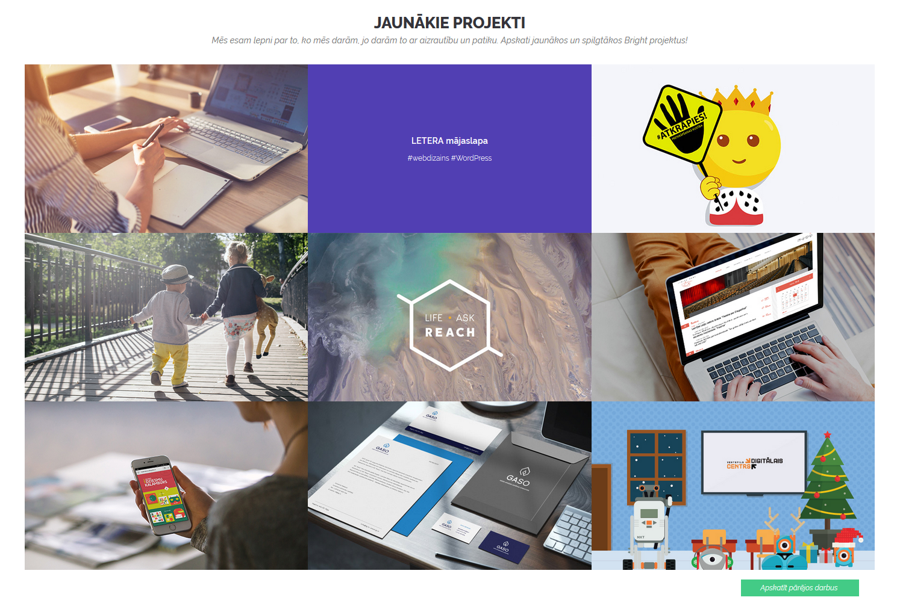
1.attēls. Bright.lv galerijas dizains
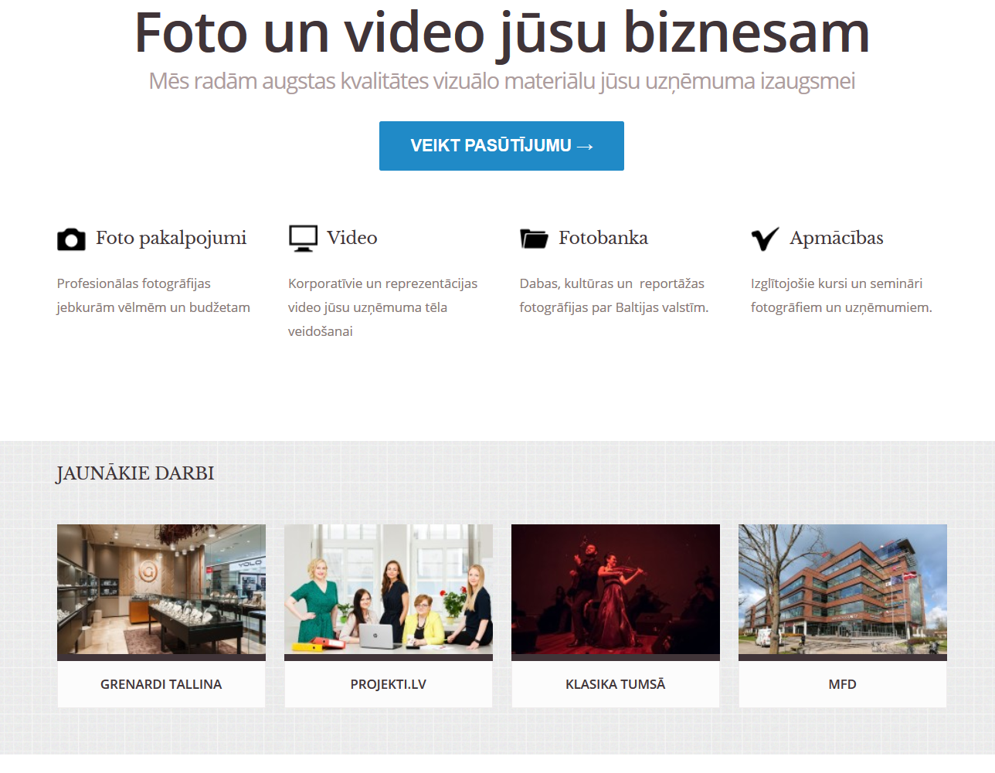
2.attēls. Balticpictures.lv pakalpojumu saraksts

Interneta vientes vienota struktūras un dizaina sistēma
Tika izveidota vienota sistēma ar ērtāko, jaunāko dizaina stilu un adaptīvās struktūras web lapas sistēmu (sk. 3.att.). Kura tika pielietota RDZmedia izstrādei, jo dotais dizains un struktūra, atvieglo darbu lietotājiem un klientiem. Jaunās struktūras sistēma samazina attieksmi uz serveri.
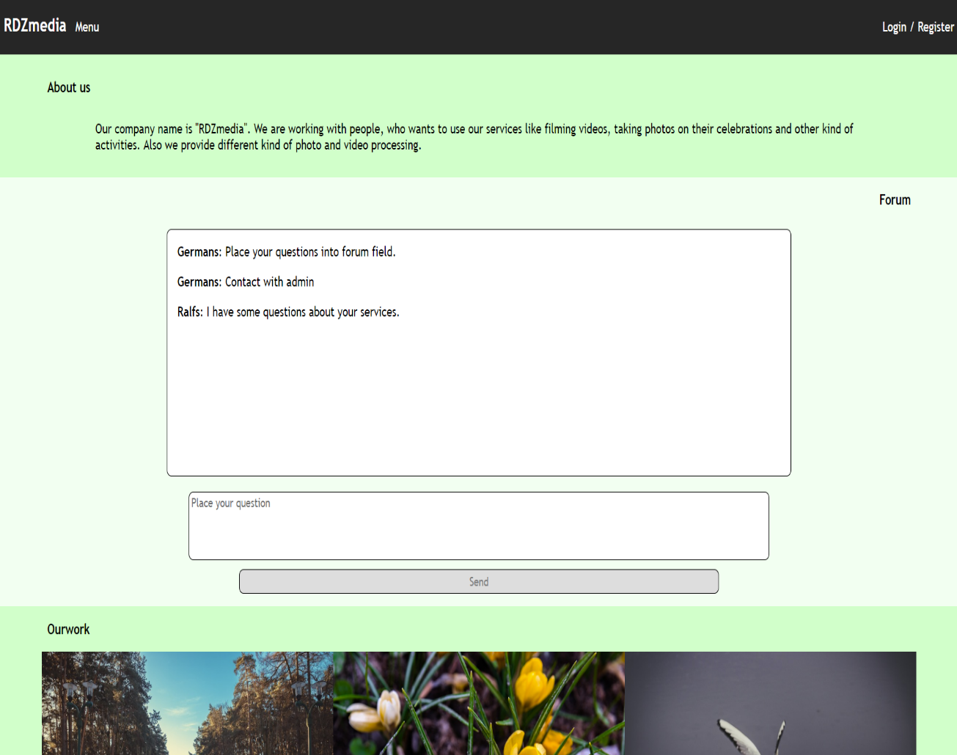
3.attēls. Galvenās lapas risinājums

Interneta vietnes augšejās daļas risinājums
Izstrādes mērķis - web lapas galvenajā daļā ir nepieciešama izvelne, RDZmedia tika izvēlēta vieglāka un saprotamāka izvelne.
Risinājums – tika piesaistīta web lapas augšējā daļā, izvelne, kuras uzdevums ir sniegt lietotājiem un klientiem pakalpojumus. Tika piesaistīti ielogošanas un reģīstrēšanas lauki. Lai web lapa darbotos mobīlās ierīcēs, tika izveidota adaptīva dizaina struktūra (sk. 4.att.).
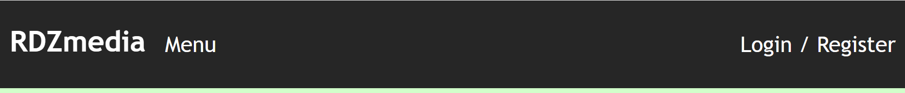
4.attēls. Izvelnes sadaļa

Interneta vietnes galvenā daļa
Izstrādes mērķis – RDZmedia ir vienlapu struktūras interneta vietne, kas nozīmē, ka galvenā lapā ir visi nepieciešamie dati.
Uzdevums – izveidot datu bāzi, kurā tiks bazēti visi svarīgi dati, katrai sadaļai, kuri pēc izvades parādās katrs savā sadaļā ar notektu dizainu.
Risinājums – tika izveidota datubāzes failu izvade, kura izvada visus eksistējošos datus priekš katras sadaļas, ar konkrētu dizainu galvenajā lapā (sk. 5., 6., 7., 8., 9., 10.att.).
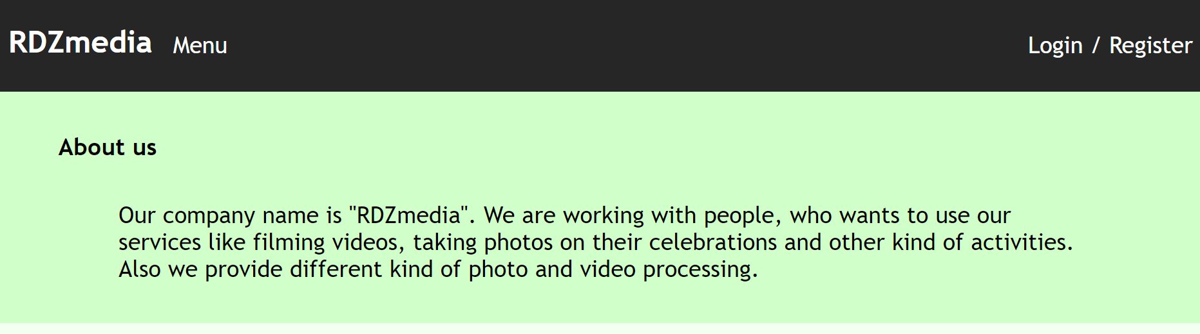
5.attēls. Par mums sadaļa
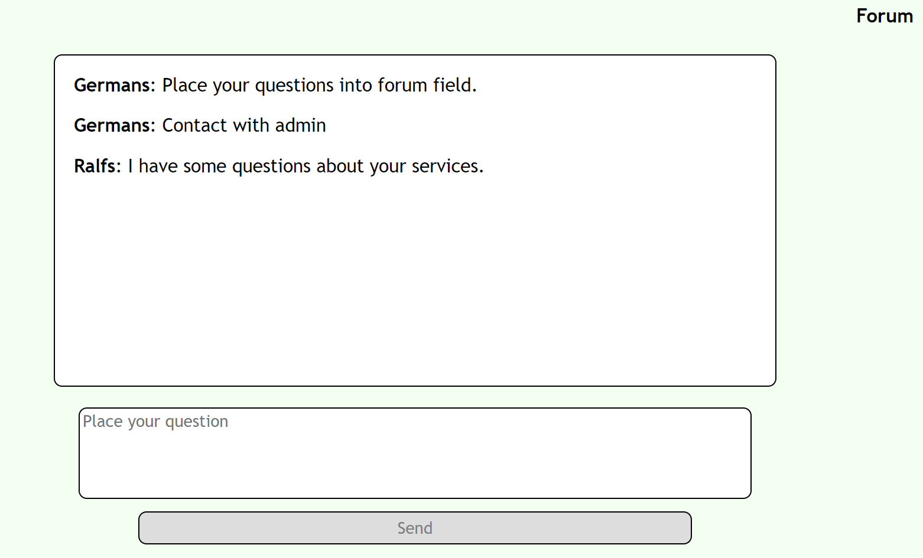
6.attēls. Sarunas sadaļa
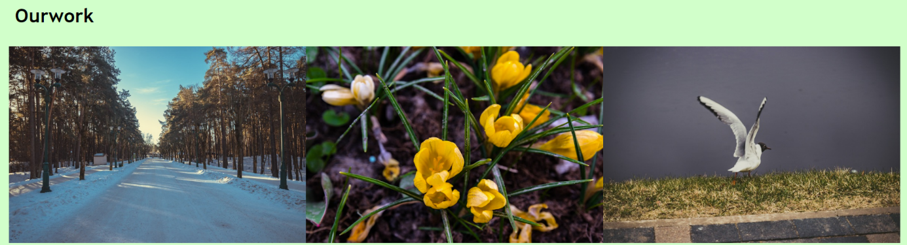
7.attēls. Mūsu foto darbi sadaļa
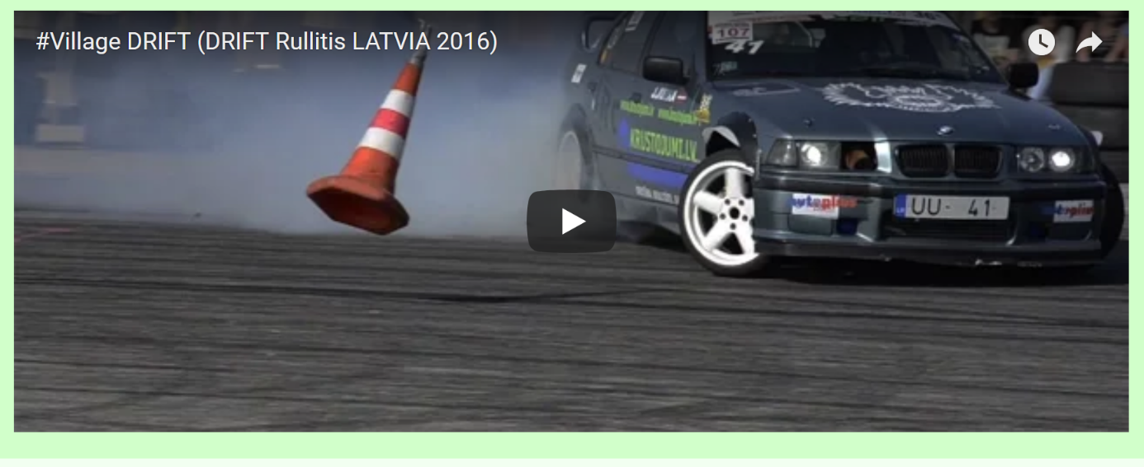
8.attēls. Mūsu video darbi sadaļa
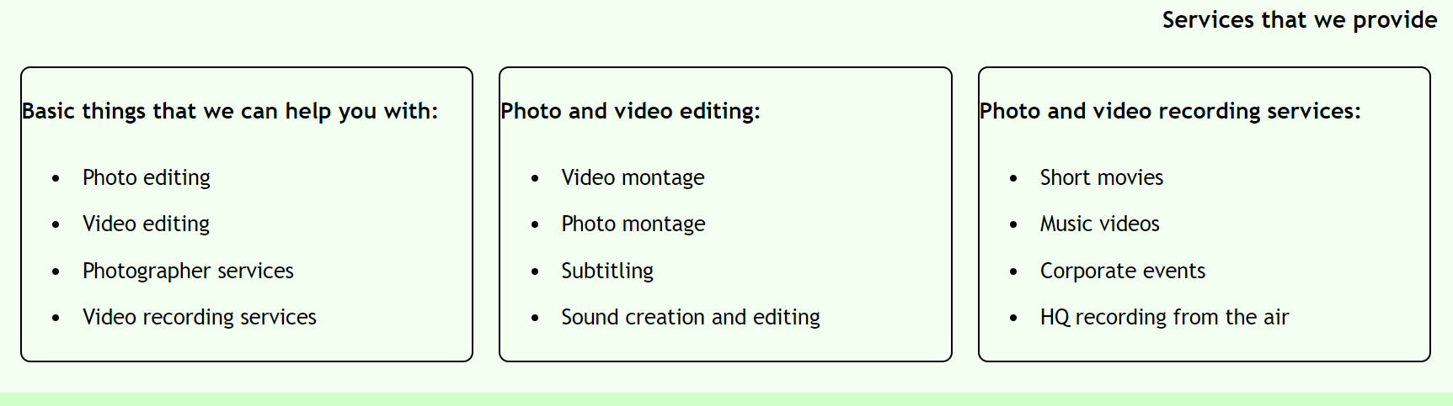
9.attēls. Pakalpojumu saraksts
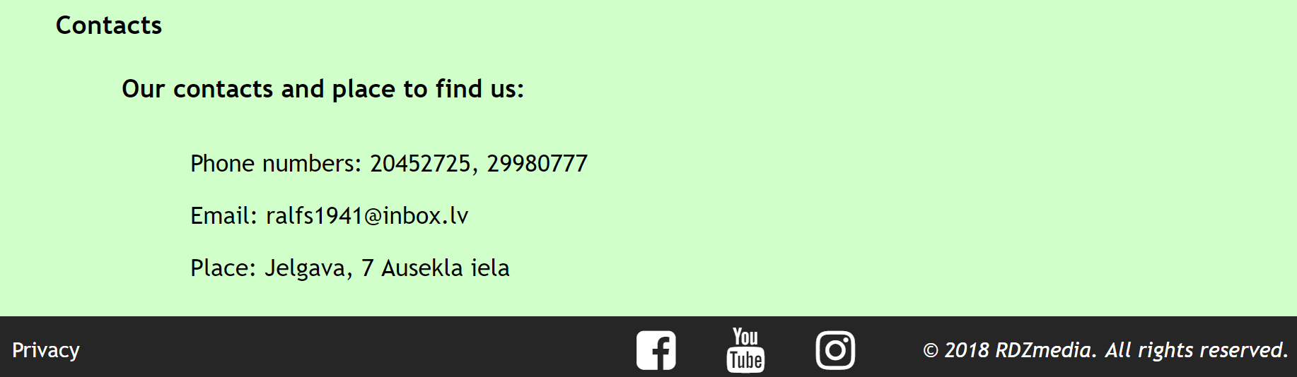
10.attēls. Kontaktu sadaļa

Reģistrācijas risinājums
Izstrādes mērķis – lietotājiem ir nepieciešamība reģistrēties, lai tiktu klāt forumam, jo tikai reģistrēti lietotāji var lietot forumu, kur var kontaktēties ar klientiem un citiem lietotājiem.
Uzdevums – izveidot reģistrācijas formu, datu bāzi ar lietotāju datiem, kuri tiks parbaudīti un ievadīti.
Risinājums – tika izveidota reģsitrācijas forma, kurā visi dati tiek pārbaudīti, un tiek savienoti ar datu bāzi. Ir piesaistīta paroles pārbaudīšana (sk. 11.att.).
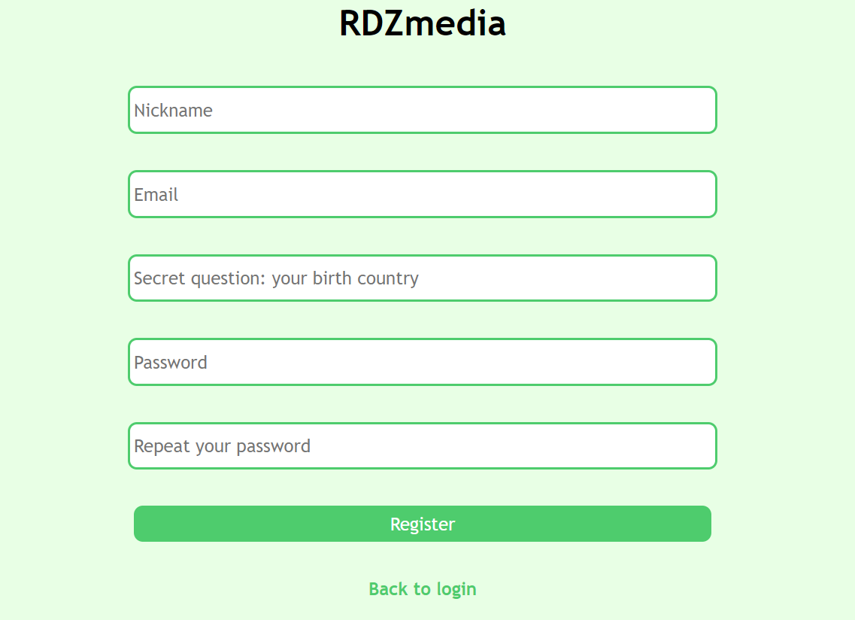
11.attēls. Rēģistrēšanas sadaļa

Login risinājums
Izstrādes mērķis – jau piereģistrētiem lietotājiem ir nepieciešams pieslēgties pie saviem akauntiem.
Uzdevums – izveidot login formu, lai lietotāji, kuri jau reģistrējās, būtu iespēja pieslēgties pie saviem akauntiem, kuri tiks atlasīti no datu bāzes.
Risinājums – tika izveidota login forma, kurā tiek pārbauditi iesniegti lietotāju dati. Ja tādi dati pastāv datu bāzē lietotājs tiek pieslēgts pie sava akaunta (sk. 12.att.).
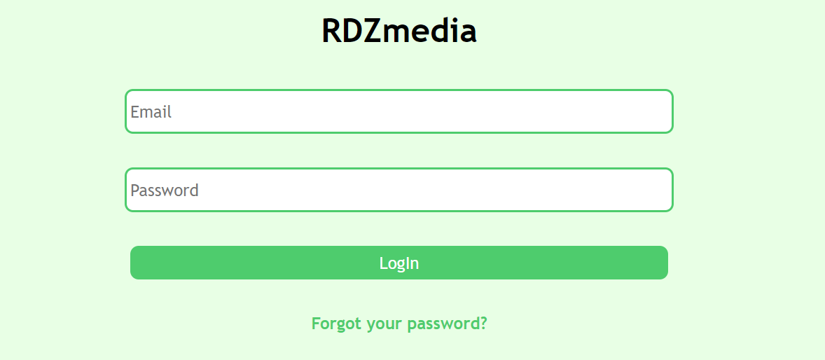
12.attēls. Ielogošanas sadaļa

Paroles maiņas risnājums
Izstrādes mērķis – paroles aizmiršanas problēma.
Uzdevums – izveidot ātru paroles maiņas sistēmu, kura nepieprasīs apstiprinājuma atsūtīšanu uz ē-pastu.
Risinājums – tika izveidota paroles maiņas sistēma, kura nepieprasa ē-pasta apstiprinājumus, bet pieprasa slepeno jautājumu ar kuru palīdzību tiek nomainīta parole (sk. 13.att.).
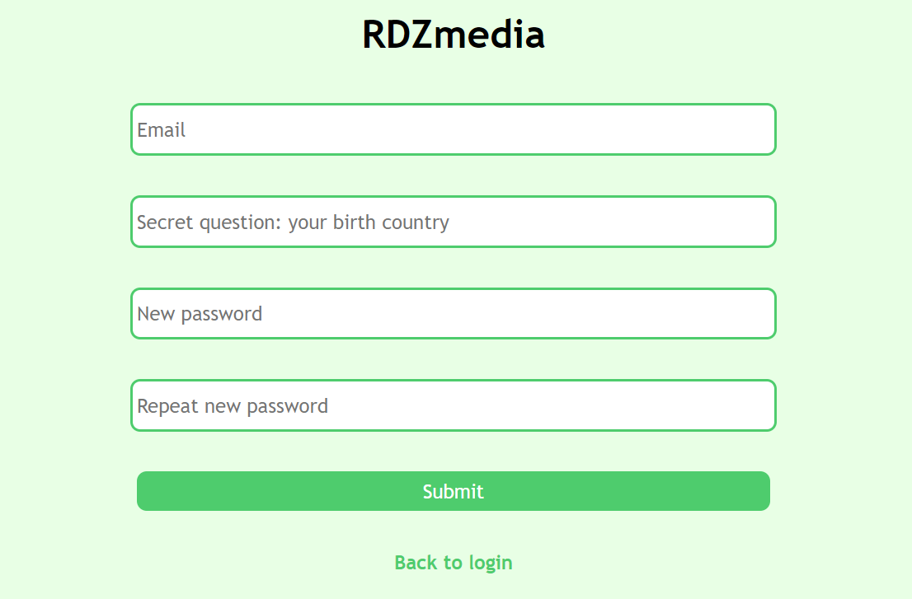
13.attēls. Paroles maiņas sadaļa

Interneta vietnes apakšējās daļas risinājums
Izstrādes mērķis – nepieciešamība pēc papildus informācijas.
Uzdevums – izveidot papildus informācijas apakšējo web lapas daļu.
Risinājums – tika izveidota papildus infromācijas daļa, kurā ir piesaistīta papildus informācija par privātum politiku, kā arī copyright zīme un adreses uz sociālajiem tīkliem (sk. 14.att.).
14.attēls. Apakšējā sadaļa

Interneta vietnes sadaļu datu ierakstu izvades sistēma
Izstrādes mērķis – ierakstu glabāšana datubāzē, lai izvadīt datus interneta vietnē un lietojot administrācijas paneli tos mainīt.
Uzdevums – izveidot datu glabāšanas struktūru.
Risinājums – tika izveidotas katras sadaļas datu tabulas ar ierakstiem, kuras tiek izvadītas pēc noteikta pieprasījuma. Tādās sadaļās kā “Par mums”, “Mūsu darbi”, “Pakalpojumi”, “Kontakti”, šajās sadaļās dati tiek tikai izvadīti (sk. 15., 16., 17., 18.att.).
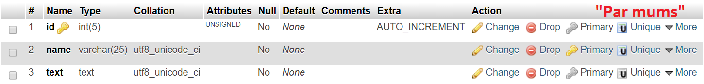
15.attēls. Par mums tabulas struktūra
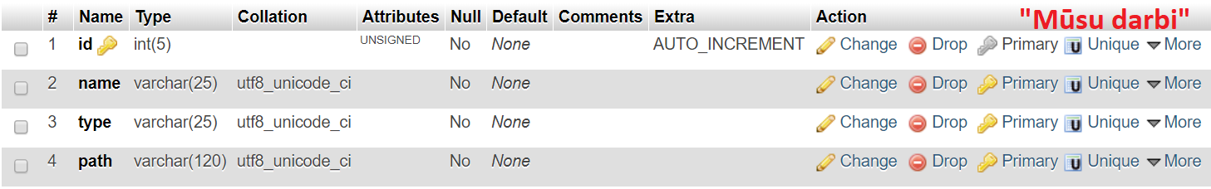
16.attēls. Mūsu darbi tabulas struktūra
17.attēls. Pakalpojumu tabulas struktūra
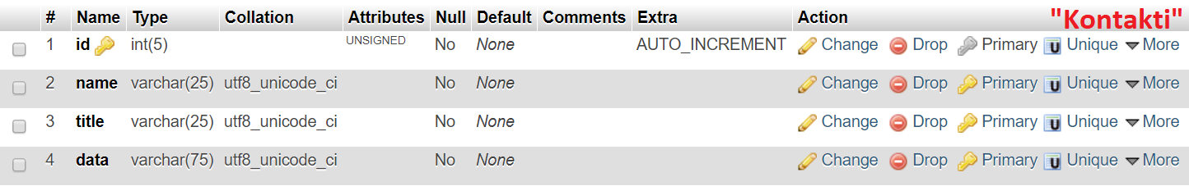
18.attēls. Kontaktu tabulas struktūra

Interneta vietnes sadaļu datu ierakstu izvades un ievades sistēma
Izstrādes mērķis – ierakstu glabāšana datubāzē, lai izvadīt, ievadīt un lietojot administrācijas paneli tos mainīt.
Uzdevums – izveidot datu glabāšanas struktūru.
Risinājumi – tika izveidotas divas tabulas “Lietotāji” un “Forums”. “Foruma” sadaļā lietotāji ievad informāciju, kura tālāk aiziet uz datubāzi un saglabājās. No datubāzes atpakaļ uz forumu publicējot ievadīto informāciju foruma laukā (sk. 19.att.). “Klientu” sadaļā lietotāji reģistrējās izveidojot jaunu ierakstu datubāzē, kurš saglabājās. Lietojot pieteikšanos sistēmā, tiek viekta pārbaude vai ieraksts eksistē datubāzē. Paroles maiņa, veic pārbaudi uz noteiktu ierakstu un datu atbilstību (sk. 20.att.).
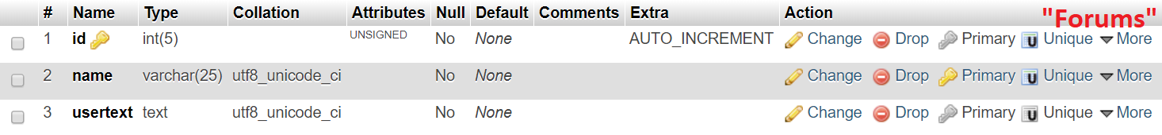
19.attēls. Foruma tabulas struktūra
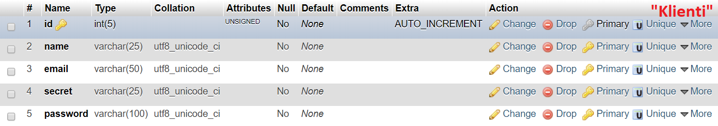
20.attēls. Klientu tabulas struktūra

LIETOTĀJA CEĻVEDIS

Administratora rokasgrāmata
Lai tiktu klāt administrātora panelim ir nepieciešams adreses ailē pierakstīt: 84.237.172.177:9292/rdzmedia/
Pēc kā ir nepieciešams ievadit datus, lai piekļūtu pie administrācijas paneļa (sk. 21.att.).
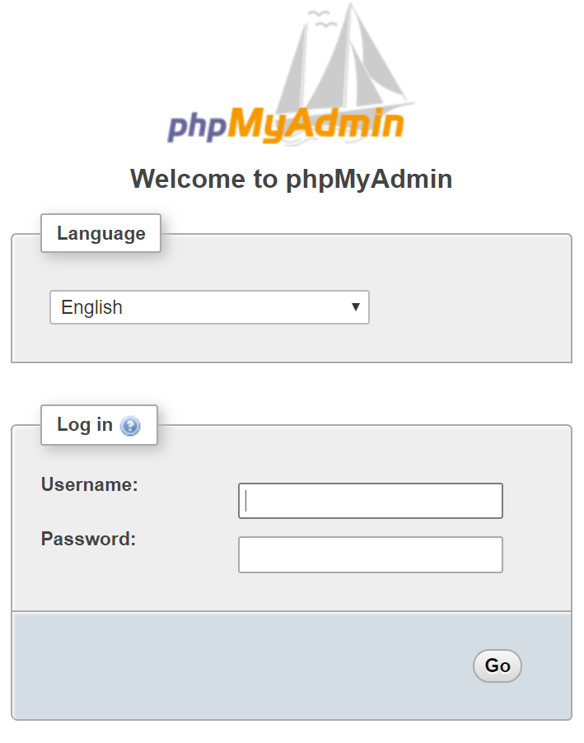
21.attēls. Ielogošana administrācijas panelī
phpMyAdmin dod iespēju kontrolēt datubāzi kā adminstrācijas panelis. Šīs administrācijas panelis var rediģēt visus iespējamos datus. Izveidot jaunu ierakstu, dzēst ierakstus, dzēst tabulas un mainīt datus (sk. 22.att.).
  - – Datu tabulas izvēle. Izvēlies, kuru gribi rediģēt.
  - – Datu tabulas ieraksta ievadīšana. Spied ja gribi izveidot jaunu ierakstu.
  - – Datu tabulas ieraksta rediģēšana. Izvēlies tabulu un rediģē noteiktu ierakstu.
  - – Datu tabulas ieraksta dzēšana. Izvēlies ierakstu, kuru gribi dzēst.
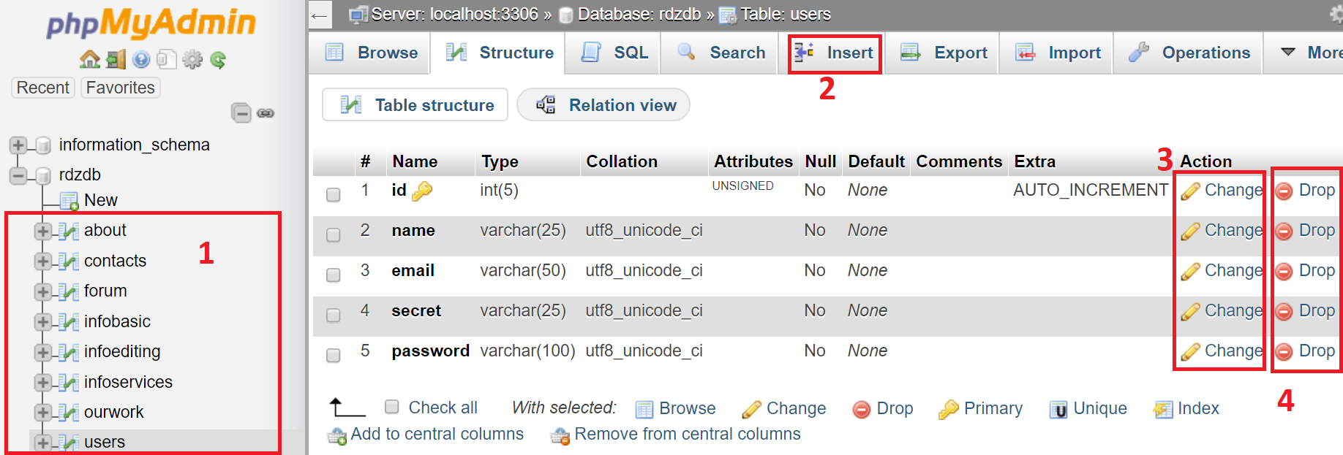
22.attēls. phpMyAdmin panelis

Lietotāja rokasgrāmata
Īss apraksts par interneta vietnes elementu nozīmēm. Sadaļās “Izvelne”, “Par mums” un “Mūsu darbi” elementu apraksts (sk. 23.att.):
    - – Interneta vietnes nosaukums un logo, kurš parāda, ka jūs RDZmedia interneta vietnē.
    - – Izvelne, uzspiedot uz to, parādīsies logs, kurā būs iespēja mainīt valodu.
    - - Login un register pārējas uz formām, ar kuru palīdzību var reģistrēties vai ielogoties. Pārāda, kā lietotajs, ir pieslēdzies pie konta, uzspiedot uz to parādās vel viens logs, kurā ceļš uz paroles maiņu un atslēgšanas no sistēmas.
    - – Interneta vietnes pirmā sadaļa, īss apraksts par kompāniju, darbības nozari un pakalpojumu iespējām.
    - – Sadaļa “Par mums”, foto darba galerija, kurā var apskatīt firmas bildes.
Īss apraksts par interneta vietnes elementu nozīmēm. Sadaļās “Mūsu darbi (video)”, “Pakalpojumi” un “Kontakti” elementu apraksts (sk. 24., 25.att.):
    - – Sadaļa “Par mums”, video darbs, kurā var apskatīt filmēšanas un filmas rediģēšānas kvalitāti.
    - – Sadaļa “Pakalpojumi”, plašāka informācija par firmas darbības nozari un papildu pakalpojumiem.
    - – Sadaļa “Kontakti”, kontaktu dati, lai piezvanīt vai uzrakstīt, par pasūtīto darbu.
    - - Privātuma politika, atsevišķa lapa, kurā ir rakstīts, par konfidencialitāti un datu aizsardzību no zudumiem vai datu sniegšanu citām personām.
    - - Firmas papildus kontakti, sociālie tīkli tādi kā Youtube, Instagram un Facebook.
    - – Autortiesības zīme. Pasargā no gadijumiem kā plaģiats vai darba nozagšanas.
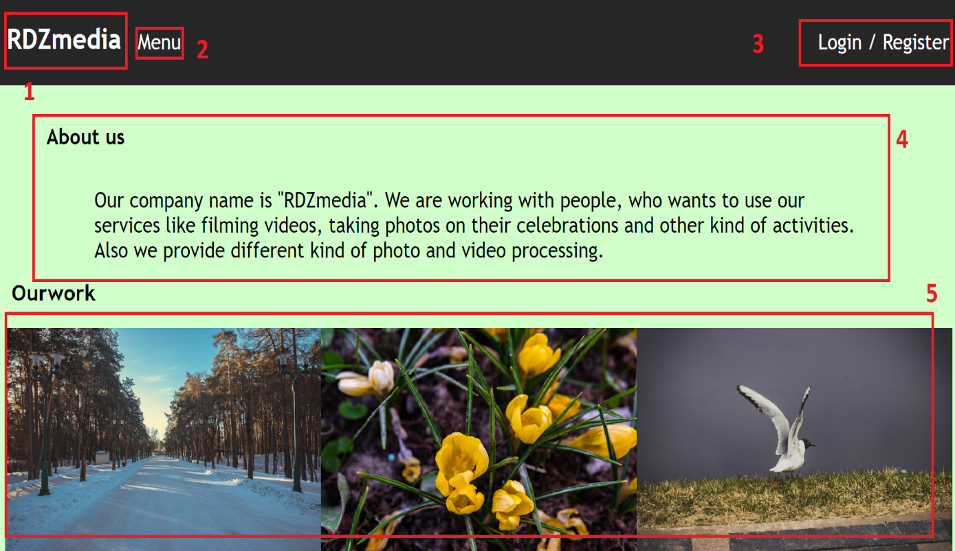
23.attēls. Lietotaj rokasgrāmata pirmā daļa
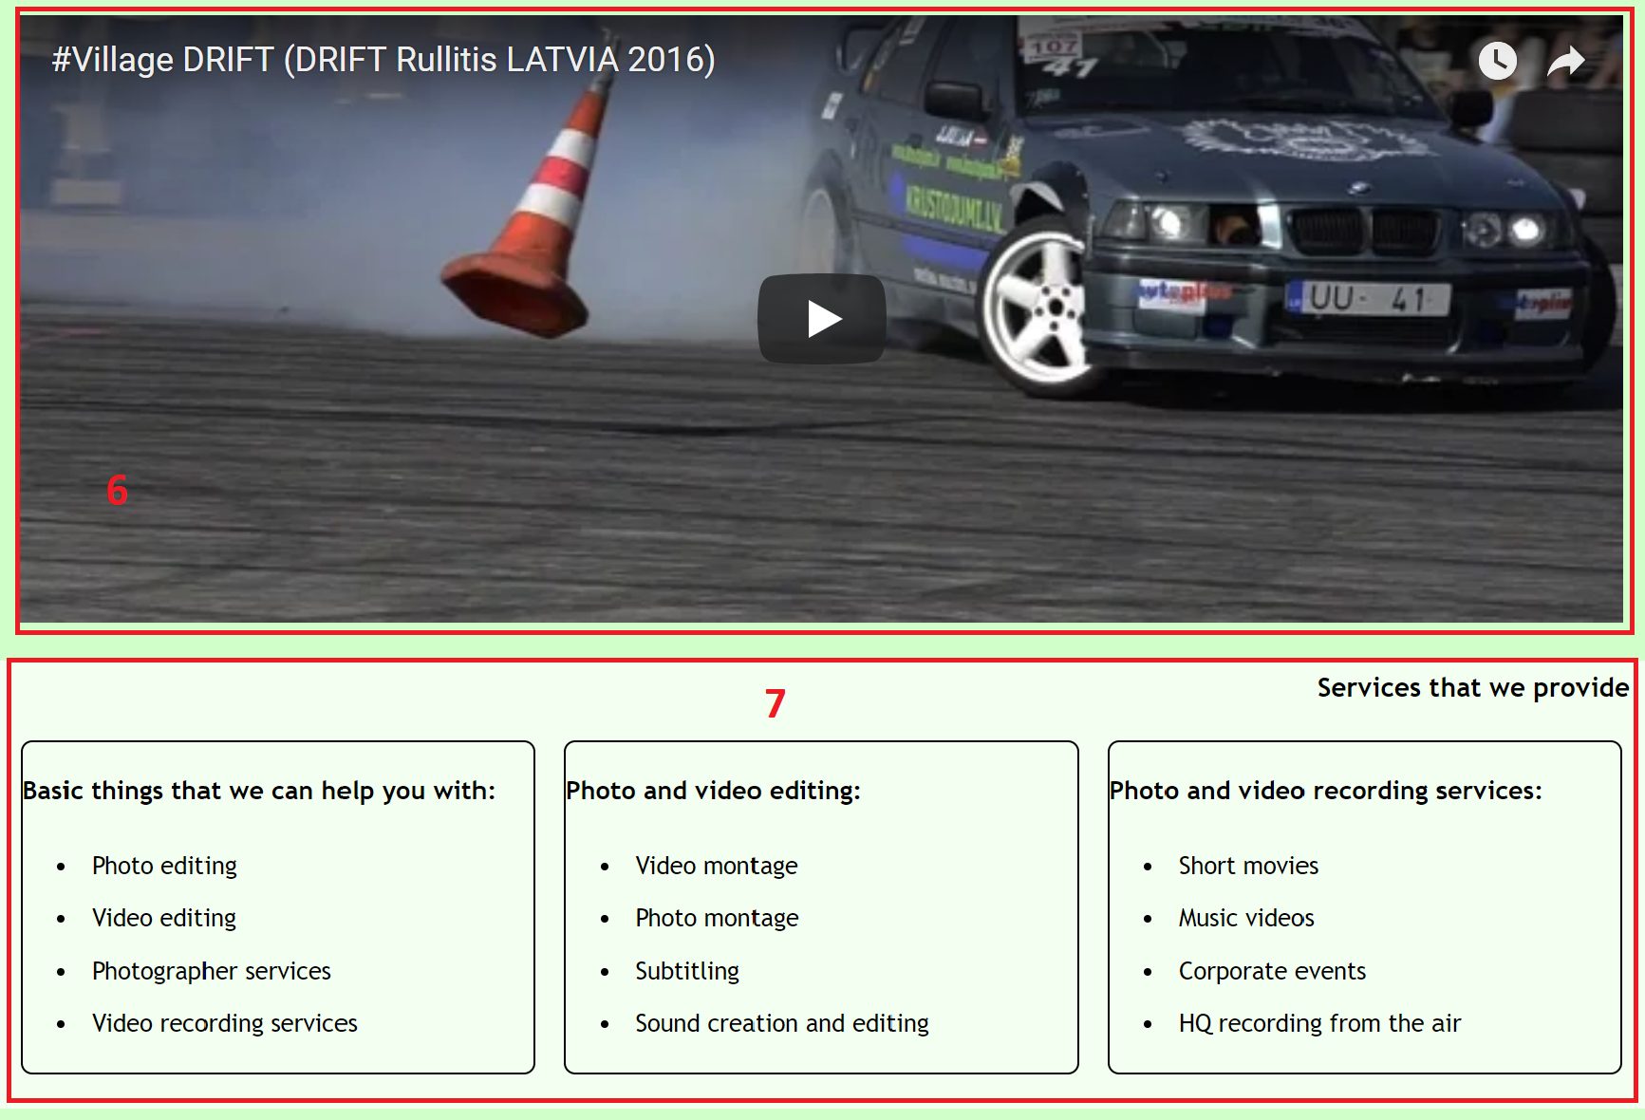
24.attēls. Lietotaj rokasgrāmata otrā daļa
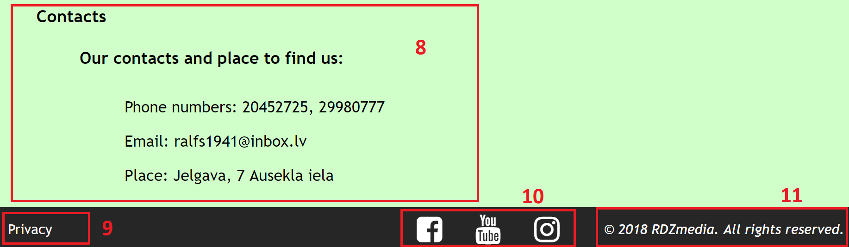
25.attēls. Lietotaj rokasgrāmata trešā daļa

SECINĀJUMI
- Veidojot interneta vietni ir ļoti svarīgi pareizi sarunāt visus sīkums ar klientu, lai tie sīkumi neparādītos pašā sliktākā momentā vai beigās.
- Pieteicoties taisīt projektu klientam, obligāti ir jāsaskaita nepieciešamais laiks un līdzekļi uz visiem projekta veidošanas posmiem.
- Veicot interneta vietnes pieslēgumu pie servera (hostinga), ir svarīgi visu kartīgi notestēt.
- Vienmēr ir jātaisa pēdēja interneta vietnes testēšana, lai būtu pilnīgi pārliecinātam, ka visa sistēma strādā.

IZMANTOTO AVOTU SARAKSTS
[1] Akadēmiskā terminu datubāze – html:
http://termini.lza.lv/term.php?term=html&list=&lang=&h= (15.06.2018)
[2] What is CSS?:
https://lv.wikipedia.org/wiki/Cascading_Style_Sheets (15.06.2018)
[3] jQuery Introduction:
https://lv.wikipedia.org/wiki/JQuery (15.06.2018)
[4] What is SQL?:
https://lv.wikipedia.org/wiki/SQL (15.06.2018)
[5] What is PHP? :
https://lv.wikipedia.org/wiki/PHP (16.05.2018)
[6] What is phpMyAdmin?:
https://lv.wikipedia.org/wiki/PhpMyAdmin (15.06.2018)
[7] What is Nginx? – nginx:
https://lv.wikipedia.org/wiki/Nginx (15.06.2018)

PIELIKUMI
#logo_holder{
margin-left: 0.5em;
float: left;
}
#menu_holder{
margin: 0.5em 0.5em 0.5em 1em;
float: left;
}
#account_holder{
margin: 0.5em;
float: right;
}
#account_dropdown{
position: absolute;
background-color: #f9f9f9;
box-shadow: 0px 8px 16px 0px rgba(0,0,0,0.2);
z-index: 1;
display: none;
}
#head_account_name{
cursor: pointer;
}
#pass_change_element{
display: block;
text-align: left;
}
#log_out_element{
display: block;
text-align: left;
}
/*Classes*/
.head_dropdown_style{
color: black;
margin: 0;
width: 100%;
cursor: pointer;
padding: 0.5em;
text-decoration: none;
outline: none;
border: none;
background-color: #f9f9f9;
}
.head_dropdown_style:hover{
background-color: #f1fff1;
}
.head_holder_style{
}
.head_element_style{
color: white;
text-decoration: none;
}
.head_element_style:hover{
color: #f1fff1;
}
.head_dropdown_link_style{
color: black;
text-decoration: none;
}
/*Tags*/
@media only screen and (max-width: 25em){
#account_holder{
float: left;
}
}
#main_page{
margin: 0px auto;
width: 100%;
display: inline-block;
position: relative;
}
#head_section{
width: 100%;
background-color: #262626;
}
#about_section{
width: 100%;
background-color: #ccffcc;
}
#ourwork_section{
width: 100%;
background-color: #ccffcc;
}
#forum_section{
width: 100%;
background-color: #f1fff1;
}
#info_section{
width: 100%;
background-color: #f1fff1;
}
#contacts_section{
width: 100%;
background-color: #ccffcc;
}
#bottom_section{
width: 100%;
background-color: #262626;
}
/*Classes*/
.section_settings{
float: left;
display: inline-block;
}
/*Tags*/
html{
background-color: white;
}
h2{
font-family: "Trebuchet MS", Helvetica, sans-serif;
}
h3{
font-family: "Trebuchet MS", Helvetica, sans-serif;
}
h4{
font-family: "Trebuchet MS", Helvetica, sans-serif;
}
li{
font-size: 17px;
font-family: "Trebuchet MS", Helvetica, sans-serif;
}
a{
text-decoration: none;
font-family: "Trebuchet MS", Helvetica, sans-serif;
}
p{
font-size: 18px;
font-family: "Trebuchet MS", Helvetica, sans-serif;
}
#about_header_holder{
width: 90%;
margin: 2em auto;
text-align: left;
}
#about_inf_holder{
width: 80%;
margin: 2em auto;
}
#forum_header_holder{
width: 90%;
margin: 1em auto;
text-align: right;
}
#forum_output_display_holder{
}
#forum_input_form_holder{
margin-bottom: 1em;
}
#output_display{
text-align: center;
}
#output_data_field{
margin: 0.5em;
height: 20em;
width: 65%;
text-align: left;
overflow: auto;
background-color: white;
border: 1px solid black;
border-radius: 0.5em;
display: inline-block;
}
#input_form{
text-align: center;
}
#input_button{
text-align: center;
}
#forum_input{
margin: 0.5em;
height: 5em;
width: 60%;
outline: none;
resize: none;
background-color: white;
border: 1px solid black;
border-radius: 0.5em;
}
#forum_button{
height: 2em;
width: 50%;
cursor: pointer;
outline: none;
border-radius: 0.5em;
border: 1px solid black;
}
/*Classes*/
.forum_holder_style{
text-align: center;
}
.forum_input_form_style{
margin: 0;
padding: 0.2em;
font-size: 16px;
font-family: "Trebuchet MS", Helvetica, sans-serif;
}
.user_output_data{
margin: 1em;
font-family: "Trebuchet MS", Helvetica, sans-serif;
}
#ourwork_header_holder{
width: 90%;
margin: 1em auto;
text-align: left;
}
#ourwork_image_holder{
width: 95%;
margin: 1em auto;
text-align: center;
}
#ourwork_video_holder{
width: 95%;
margin: 1em auto;
text-align: center;
}
/*Classes*/
.ourwork_image_holder_style{
width: 32%;
display: inline-block;
}
.ourwork_image_style{
width: 100%;
height: auto;
float: left;
}
.ourwork_video_holder_style{
width: 95%;
height: 60em;
border: none;
}
@media only screen and (max-width: 50em){
.ourwork_image_holder_style{
width: 45%;
}
}
@media only screen and (max-width: 60em){
.ourwork_video_holder_style{
height: 20em;
}
}
#info_header_holder{
width: 90%;
margin: 1em auto;
text-align: right;
}
#info_data_holder{
width: 95%;
margin: 1em auto;
text-align: center;
}
/*Classes*/
.info_element_data_style{
width: 30%;
margin: 0.5em;
display: inline-block;
border: 1px solid black;
border-radius: 0.5em;
text-align: left;
}
.list_title{
font-size: 18px;
}
.info_list_style{
padding: 0.5em;
}
@media only screen and (max-width: 50em){
.info_element_data_style{
width: 70%;
}
}
#contacts_header_holder{
width: 90%;
margin: 1em auto;
text-align: left;
}
#contacts_data_holder{
width: 80%;
margin: 1em auto;
text-align: left;
}
/*Classes*/
.title_style{
font-size: 18px;
}
.contacts_list_style{
list-style-type: none;
padding: 0.5em;
}
#bottom_private_holder_style{
margin-left: 1em;
margin-right: 1em;
float: left;
}
#bottom_link_holder_style{
margin-top: 0.5em;
margin-right: 1em;
margin-left: 1em;
float: right;
}
#bottom_link_holder_style i{
margin: 0em 0.5em 0em 0.5em;
cursor: pointer;
}
#bottom_cr_holder_style{
margin-right: 1em;
margin-left: 1em;
float: right;
}
#bottom_cr_holder_style p{
font-style: italic;
}
#privacy_element{
cursor: pointer;
}
#icon_youtube{
color: white;
font-size: 32px;
}
#icon_youtube:hover{
color: #ff6666;
}
#icon_facebook{
color: white;
font-size: 32px;
}
#icon_facebook:hover{
color: lightblue;
}
#icon_instagram{
color: white;
font-size: 32px;
}
#icon_instagram:hover{
color: #ff80d2;
}
/*Classes*/
.bottom_element_style{
font-size: 15px;
color: white;
}
@media only screen and (max-width: 30em){
#bottom_link_holder_style{
float: left;
}
#bottom_cr_holder_style{
float: left;
}
}
#login_page{
width: 90%;
margin: 0px auto;
position: relative;
}
/*Classes*/
.log_holders_style{
text-align: center;
}
/*Tags*/
html{
background-color: #e6ffe6;
}
#email_input_settings{
border: 2px solid #2ecc71;
}
#password_input_settings{
border: 2px solid #2ecc71;
}
#button_settings{
cursor: pointer;
color: white;
background-color: #2ecc71;
border: none;
}
/*Classes*/
.input_log_elements{
margin: 1em;
height: 2em;
width: 45%;
font-size: 16px;
min-width: 12em;
padding: 0.2em;
border-radius: 0.5em;
outline: none;
font-family: "Trebuchet MS", Helvetica, sans-serif;
}
/*Tags*/
h1{
font-family: "Trebuchet MS", Helvetica, sans-serif;
}
p{
font-family: "Trebuchet MS", Helvetica, sans-serif;
}
a{
color: #2ecc71;
font-weight: bold;
text-decoration: none;
}
a:hover{
color: black;
}
#pass_change_page{
width: 90%;
margin: 0px auto;
position: relative;
}
/*Classes*/
.passch_holders_style{
text-align: center;
}
/*Tags*/
html{
background-color: #e6ffe6;
}
#submit_button{
cursor: pointer;
color: white;
background-color: #2ecc71;
border: none;
}
/*Classes*/
.input_passch_elements{
margin: 1em;
height: 2em;
width: 45%;
font-size: 16px;
min-width: 12em;
padding: 0.2em;
border-radius: 0.5em;
outline: none;
font-family: "Trebuchet MS", Helvetica, sans-serif;
}
.input_passch_elements.input_passch_element_style{
border: 2px solid #2ecc71;
}
/*Tags*/
h1{
font-family: "Trebuchet MS", Helvetica, sans-serif;
}
p{
font-family: "Trebuchet MS", Helvetica, sans-serif;
}
a{
color: #2ecc71;
font-weight: bold;
text-decoration: none;
}
a:hover{
color: black;
}
#register_page{
width: 90%;
margin: 0px auto;
position: relative;
}
/*Classes*/
.reg_holders_style{
text-align: center;
}
/*Tags*/
html{
background-color: #e6ffe6;
}
#button_element{
cursor: pointer;
color: white;
background-color: #2ecc71;
border: none;
}
/*Classes*/
.input_reg_elements{
margin: 1em;
height: 2em;
width: 45%;
font-size: 16px;
min-width: 12em;
padding: 0.2em;
border-radius: 0.5em;
outline: none;
font-family: "Trebuchet MS", Helvetica, sans-serif;
}
.input_reg_elements.input_reg_element_style{
border: 2px solid #2ecc71;
}
/*Tags*/
h1{
font-family: "Trebuchet MS", Helvetica, sans-serif;
}
p{
font-family: "Trebuchet MS", Helvetica, sans-serif;
}
a{
color: #2ecc71;
font-weight: bold;
text-decoration: none;
}
a:hover{
color: black;
}
$(document).ready(function(){
$('#email_input_settings, #password_input_settings').focus(function(){
$(this).css('border', '2px solid #5cb85c');
});
$('#email_input_settings, #password_input_settings').blur(function(){
$(this).css('border', '2px solid #2ecc71');
});
});
$(document).ready(function(){
$('#button_settings').mousedown(function(){
$('#button_settings').css('background-color', '#5cb85c');
});
$('#button_settings').mouseup(function(){
$('#button_settings').css('background-color', '#2ecc71');
});
$('#button_settings').mouseout(function(){
$('#button_settings').css('background-color', '#2ecc71');
});
});
<?php
if(empty($_POST['login_email']) || empty($_POST['login_password'])){
echo "";
}else if(!empty($_POST['login_email']) && !empty($_POST['login_password'])){

$logEmail = $_POST['login_email'];
$logPass = $_POST['login_password'];
$logPassEnc = md5($logPass, false);

$conn = new mysqli('localhost', 'root', '', 'rdzdb');
if($conn->connect_error){
die("Connection failed: " . $conn->connect_error);
}else{
$sql = "SELECT id, name, email FROM users WHERE email = '$logEmail' AND password = '$logPassEnc'";
$result = $conn->query($sql);

if($result->num_rows == 1){
session_start();
while($row = $result->fetch_assoc()){
$_SESSION['id'] = $row['id'];
$_SESSION['nickname'] = $row['name'];
$_SESSION['email'] = $row['email'];
}
header('Location: http://localhost/rdzmedia/index.php');
}else{
echo "<script type='text/javascript'>";
echo "alert('Email or password is incorrect');";
echo "</script>";
}
$result->close();
$conn->close();
}
}
?>
$(document).ready(function(){
$('.input_passch_element_style').focus(function(){
$(this).css('border', '2px solid #5cb85c');
});
$('.input_passch_element_style').blur(function(){
$(this).css('border', '2px solid #2ecc71');
});
});
$(document).ready(function(){
$('#submit_button').mousedown(function(){
$('#submit_button').css('background-color', '#5cb85c');
});
$('#submit_button').mouseup(function(){
$('#submit_button').css('background-color', '#2ecc71');
});
$('#submit_button').mouseout(function(){
$('#submit_button').css('background-color', '#2ecc71');
});
});
<?php
if(empty($_POST['passchange_email']) || empty($_POST['passchange_secret']) || empty($_POST['passchange_password']) || empty($_POST['passchange_check_pass'])){
echo "";
}else if(!empty($_POST['passchange_email']) && !empty($_POST['passchange_secret']) && !empty($_POST['passchange_password']) && !empty($_POST['passchange_check_pass'])){

$passchEmail = $_POST['passchange_email'];
$passchSecret = $_POST['passchange_secret'];
$passchPass = $_POST['passchange_password'];
$passchCheckPass = $_POST['passchange_check_pass'];
$passchPassEnc = md5($passchPass, false);

$conn = new mysqli('localhost', 'root', '', 'rdzdb');

if($conn->connect_error){
die("Connection failed:" . $conn->connect_error);
}else if($passchPass != $passchCheckPass){
echo "<script>";
echo "alert('Passwords do not match');";
echo "</script>";
}else{

$sql = "SELECT * FROM users WHERE email = '$passchEmail' AND secret = '$passchSecret'";
$result = $conn->query($sql);

if($result->num_rows == 1){
$sqlChange = "UPDATE users SET password = '$passchPassEnc' WHERE email = '$passchEmail'";
$resultChange = $conn->query($sqlChange);

header('Location: http://localhost/rdzmedia/account/login/login.php');

$result->close();
$resultChange->close();
$conn-close();

}else{
echo "<script>";
echo "alert('Check your email or secret question');";
echo "</script>";

$result->close();

}

}

}
?>
$(document).ready(function(){
$('.input_reg_element_style').focus(function(){
$(this).css('border', '2px solid #5cb85c');
});
$('.input_reg_element_style').blur(function(){
$(this).css('border', '2px solid #2ecc71');
});
});
$(document).ready(function(){
$('#button_element').mousedown(function(){
$('#button_element').css('background-color', '#5cb85c');
});
$('#button_element').mouseup(function(){
$('#button_element').css('background-color', '#2ecc71');
});
$('#button_element').mouseout(function(){
$('#button_element').css('background-color', '#2ecc71');
});
});
<?php
if(empty($_POST['register_name']) || empty($_POST['register_email']) || empty($_POST['register_secret']) || empty($_POST['register_password']) || empty($_POST['register_password_check'])){
echo "";
}else if(!empty($_POST['register_name']) && !empty($_POST['register_email']) && !empty($_POST['register_secret']) && !empty($_POST['register_password']) && !empty($_POST['register_password_check'])){

$regName = $_POST['register_name'];
$regEmail = $_POST['register_email'];
$regSecret = $_POST['register_secret'];
$regPass = $_POST['register_password'];
$regCheckPass = $_POST['register_password_check'];
$regPassEnc = md5($regPass, false);

$conn = new mysqli('localhost', 'root', '', 'rdzdb');
if($conn->connect_error){
die("Conection failed: " . $conn->connect_error);
}else if($regPass != $regCheckPass){
echo "<script>";
echo "alert('Passwords do not match')";
echo "</script>";
}else{

$sql = "INSERT INTO users(name, email, secret, password) VALUES('$regName', '$regEmail', '$regSecret', '$regPassEnc')";
$result = $conn->query($sql);

header('Location: http://localhost/rdzmedia/account/login/login.php');

$result->close();
$conn->close();

}
}
?>
!DOCTYPE html>
<html>
<head>
<meta charset="UTF-8"/>
<link rel="stylesheet" type="text/css" href="styles/LoginStyle.css"/>
<link rel="stylesheet" type="text/css" href="styles/LoginInputStyle.css"/>
<script src="/rdzmedia/frames/jquery-3.3.1.min.js"></script>
<script src="components/LoginDesignFunc.js"></script>
</head>
<body>
<div id="login_page">
<div class="log_holders_style"><h1>RDZmedia</h1></div>
<form method="POST">
<div id="log_email_holder" class="log_holders_style">
<input id="email_input_settings" class="input_log_elements" name="login_email" type="email" placeholder="Email"></input>
</div>
<div id="log_password_holder" class="log_holders_style">
<input id="password_input_settings" class="input_log_elements" name="login_password" type="password" placeholder="Password"></input>
</div>
<div id="log_button_holder" class="log_holders_style">
<button id="button_settings" class="input_log_elements" type="submit">LogIn</button>
</div>
<div id="password_change_holder" class="log_holders_style">
<p><a href="/rdzmedia/account/passwd_change/passchange.php">Forgot your password?</a></p>
</div>
<?php
include "components/LoginCheck.php";
?>
</form>
</div>
</body>
</html>
<!DOCTYPE html>
<html>
<head>
<meta charset="UTF-8"/>
<link rel="stylesheet" type="text/css" href="styles/PassChangeStyle.css"/>
<link rel="stylesheet" type="text/css" href="styles/PassChangeInputStyle.css"/>
<script src="/rdzmedia/frames/jquery-3.3.1.min.js"></script>
<script src="components/PassChangeDesignFunc.js"></script>
</head>
<body>
<div id="pass_change_page">
<div class="passch_holders_style"><h1>RDZmedia</h1></div>
<form method="POST">
<div id="passch_email_holder" class="passch_holders_style">
<input id="email_input" class="input_passch_elements input_passch_element_style" name="passchange_email" type="email" placeholder="Email"></input>
</div>
<div id="passch_secret_q_holder" class="passch_holders_style">
<input id="secret_q_input" class="input_passch_elements input_passch_element_style" name="passchange_secret" type="password" placeholder="Secret question: your birth country"></input>
</div>
<div id="passch_password_holder" class="passch_holders_style">
<input id="password_input" class="input_passch_elements input_passch_element_style" name="passchange_password" type="password" placeholder="New password"></input>
</div>
<div id="passch_password_check_holder" class="passch_holders_style">
<input id="password_check_input" class="input_passch_elements input_passch_element_style" name="passchange_check_pass" type="password" placeholder="Repeat new password"></input>
</div>
<div id="passch_button_holder" class="passch_holders_style">
<button id="submit_button" class="input_passch_elements input_passch_element_style" type="submit">Submit</button>
</div>
<div id="login_back_holder" class="passch_holders_style">
<p><a href="/rdzmedia/account/login/login.php">Back to login</a></p>
</div>
<?php
include "components/UserPassChange.php";
?>
</form>
</div>
</body>
</html>
<!DOCTYPE html>
<html>
<head>
<meta charset="UTF-8"/>
<link rel="stylesheet" type="text/css" href="styles/RegisterStyle.css"/>
<link rel="stylesheet" type="text/css" href="styles/RegisterInputStyle.css"/>
<script src="/rdzmedia/frames/jquery-3.3.1.min.js"></script>
<script src="components/RegisterDesignFunc.js"></script>
</head>
<body>
<div id="register_page">
<div class="reg_holders_style"><h1>RDZmedia</h1></div>
<form method="POST">
<div id="reg_name_holder" class="reg_holders_style">
<input id="name_input_field" class="input_reg_elements input_reg_element_style" name="register_name" type="text" placeholder="Nickname"></input>
</div>
<div id="reg_email_holder" class="reg_holders_style">
<input id="email_input_field" class="input_reg_elements input_reg_element_style" name="register_email" type="email" placeholder="Email"></input>
</div>
<div id="reg_secret_q_holder" class="reg_holders_style">
<input id="secret_q_input_field" class="input_reg_elements input_reg_element_style" name="register_secret" type="password" placeholder="Secret question: your birth country"></input>
</div>
<div id="reg_password_holder" class="reg_holders_style">
<input id="password_input_field" class="input_reg_elements input_reg_element_style" name="register_password" type="password" placeholder="Password"></input>
</div>
<div id="reg_password_check_holder" class="reg_holders_style">
<input id="check_password_input_field" class="input_reg_elements input_reg_element_style" name="register_password_check" type="password" placeholder="Repeat your password"></input>
</div>
<div id="reg_button_holder" class="reg_holders_style">
<button id="button_element" class="input_reg_elements" type="submit">Register</button>
</div>
<div id="login_path_holder" class="reg_holders_style">
<p><a href="/rdzmedia/account/login/login.php">Back to login</a></p>
</div>
<?php
require "components/UserRegister.php";
?>
</form>
</div>
</body>
</html>
<?php
session_start();
?>
<!DOCTYPE html>
<html>
<head>
<meta charset="UTF-8"/>
<link rel="stylesheet" type="text/css" href="styles/MainPageStyle.css"/>
<link rel="stylesheet" type="text/css" href="styles/HeadStyle.css"/>
<link rel="stylesheet" type="text/css" href="styles/AboutUsStyle.css"/>
<link rel="stylesheet" type="text/css" href="styles/OurWorkStyle.css"/>
<link rel="stylesheet" type="text/css" href="styles/ForumStyle.css"/>
<link rel="stylesheet" type="text/css" href="styles/InformationStyle.css"/>
<link rel="stylesheet" type="text/css" href="styles/ContactsStyle.css"/>
<link rel="stylesheet" type="text/css" href="styles/BottomStyle.css"/>
<link rel="stylesheet" href="https://cdnjs.cloudflare.com/ajax/libs/font-awesome/4.7.0/css/font-awesome.min.css">
<script src="frames/jquery-3.3.1.min.js"></script>
<script src="resources/head_components/AccDropdownShow.js"></script>
</head>
<body>
<div id="main_page">
<div id="head_section" class="section_settings">
<div id="logo_holder" class="head_holder_style">
<h2 class="head_element_style">RDZmedia</h2>
</div>
<div id="menu_holder" class="head_holder_style">
<p class="head_element_style">Menu</p>
</div>
<div id="account_holder" class="head_holder_style">
<?php
include "resources/session_components/AccountSessionCheck.php";
?>
<div id="account_dropdown">
<a class="head_dropdown_link_style" href="account/passwd_change/passchange.php"><button id="pass_change_element" class="head_dropdown_style">Change password</button></a>
<form method="POST">
<button id="log_out_element" class="head_dropdown_style" name="log_out_button" type="submit">LogOut</button>
<?php
include "resources/session_components/AccountSessionEnd.php";
?>
</form>
</div>
</div>
</div>
<div id="about_section" class="section_settings">
<div id="about_header_holder">
<h3>About us</h3>
</div>
<div id="about_inf_holder">
<p>
<?php
include "resources/about_us_component/AboutUsData.php";
?>
</p>
</div>
</div>
<div id="forum_section" class="section_settings">
<div id="forum_header_holder">
<h3>Forum</h3>
</div>
<?php
include "resources/forum_components/ForumFormAccess.php";
?>
<div id="forum_output_display_holder" class="forum_holder_style">
<div id="output_display">
<div id="output_data_field">
<?php
include "resources/forum_components/ForumDisplayData.php";
?>
</div>
</div>
</div>
<div id="forum_input_form_holder" class="forum_holder_style">
<form method="POST">
<div id="input_form">
<textarea id="forum_input" class="forum_input_form_style" name="user_text" placeholder="Place your question" maxlength="750"></textarea>
</div>
<div id="input_button">
<button id="forum_button" class="forum_input_form_style" type="submit">Send</button>
</div>
<?php
include "resources/forum_components/ForumSendData.php";
?>
</form>
</div>
</div>
<div id="ourwork_section" class="section_settings">
<div id="ourwork_header_holder">
<h3>Ourwork</h3>
</div>
<div id="ourwork_image_holder">
<?php
include "resources/ourwork_components/OurworkDisplayData.php";
?>
</div>
<div id="ourwork_video_holder">
<?php
include "resources/ourwork_components/OurworkDisplayVideo.php";
?>
</div>
</div>
<div id="info_section" class="section_settings">
<div id="info_header_holder">
<h3>Services that we provide</h3>
</div>
<div id="info_data_holder">
<div class="info_element_data_style">
<h4 class="list_title">Basic things that we can help you with:</h4>
<ul>
<?php
include "resources/info_components/InfoBasicData.php";
?>
</ul>
</div>
<div class="info_element_data_style">
<h4 class="list_title">Photo and video editing:</h4>
<ul>
<?php
include "resources/info_components/InfoEditData.php";
?>
</ul>
</div>
<div class="info_element_data_style">
<h4 class="list_title">Photo and video recording services:</h4>
<ul>
<?php
include "resources/info_components/InfoServiceData.php";
?>
</ul>
</div>
</div>
</div>
<div id="contacts_section" class="section_settings">
<div id="contacts_header_holder">
<h3>Contacts</h3>
</div>
<div id="contacts_data_holder">
<h4 class="title_style">Our contacts and place to find us:</h4>
<ul>
<?php
include "resources/contacts_component/ContactsDisplayData.php";
?>
</ul>
</div>
</div>
<div id="bottom_section" class="section_settings">
<div id="bottom_private_holder_style" class="bottom_holders_style">
<p id="privacy_element" class="bottom_element_style">Privacy</p>
</div>
<div id="bottom_cr_holder_style" class="bottom_holders_style">
<p class="bottom_element_style">© 2018 RDZmedia. All rights reserved.</p>
</div>
<div id="bottom_link_holder_style" class="bottom_holders_style">
<i id="icon_facebook" class="fa fa-facebook-square"></i>
<a href="https://www.youtube.com/channel/UC9VPcDWnk44hpZqX5BdieiA" target="_blank"><i id="icon_youtube" class="fa fa-youtube"></i></a>
<i id="icon_instagram" class="fa fa-instagram"></i>
</div>
</div>
</div>
</body>
</html>
<?php
$conn = new mysqli('localhost', 'root', '', 'rdzdb');
if($conn->connect_error){
die("Connection failed: " . $conn->connect_error);
}else{
$sql = "SELECT * FROM about";
$result = $conn->query($sql);

if($result->num_rows == 1){
while($row = $result->fetch_assoc()){
echo $row['text'];
}
$result->close();
$conn->close();
}
}
?>
<?php
function printContactsData($row){
echo "<li class='contacts_list_style'>";
echo $row['title'] . ":" . " " . $row['data'];
echo "</li>";
}

$conn = new mysqli('localhost', 'root', '', 'rdzdb');

if($conn->connect_error){
die("Connection failed: " . $conn->connect_error);
}else{
$sql = "SELECT * FROM contacts";
$result = $conn->query($sql);

if($result->num_rows > 1){

while($row = $result->fetch_assoc()){
printContactsData($row);
}

}else{
echo "No data found";
}
$result->close();
$conn->close();
}
?>
<?php
function printDisplayData($row){
echo "<p class='user_output_data'>" . "<b>" . $row['name'] . "</b>" . ":" . " " . $row['usertext'] . "</p>";
}

$conn = new mysqli('localhost', 'root', '', 'rdzdb');

if($conn->connect_error){
die("Connection failed: " . $conn->connect_error);
}else{
$sql = "SELECT * FROM forum ORDER BY id ASC LIMIT 15";
$result = $conn->query($sql);

if($result->num_rows > 1){

while($row = $result->fetch_assoc()){
printDisplayData($row);
}

}else{
echo "No data found";
}
$result->close();
$conn->close();
}
?>
<?php
if(!isset($_SESSION['id']) || !isset($_SESSION['nickname'])){
echo "<script>";
echo "$(document).ready(function(){
$('.forum_input_form_style').prop('disabled', true);
$('#forum_button').css('cursor', 'default');
});";
echo "</script>";
}else if(isset($_SESSION['id']) && isset($_SESSION['nickname'])){
echo "<script>";
echo "$(document).ready(function(){
$('.forum_input_form_style').prop('disabled', false);
$('#forum_button').css('cursor', 'pointer');
});";
echo "</script>";
}
?>
<?php
if(empty($_POST['user_text']) || !isset($_SESSION['nickname'])){
echo "";
}else if(!empty($_POST['user_text']) && isset($_SESSION['nickname'])){
$conn = new mysqli('localhost', 'root', '', 'rdzdb');

if($conn->connect_error){
die("Connection failed: " . $conn->connection_failed);
}else{

$sessionName = $_SESSION['nickname'];
$userText = $_POST['user_text'];

$sql = "INSERT INTO forum(name, usertext) VALUES('$sessionName', '$userText')";
$result = $conn->query($sql);
mysqli_refresh($conn, MYSQLI_REFRESH_THREADS);
}
$conn->close();
}
?>
$(document).ready(function(){
$('#head_account_name').click(function(){
$('#account_dropdown').stop().slideToggle();
});
$('#account_dropdown').mouseleave(function(){
$('#account_dropdown').slideUp();
});
});
<?php
function printBasicData($row){
echo "<li class='info_list_style'>";
echo $row['title'];
echo "</li>";
}

$conn = new mysqli('localhost', 'root', '', 'rdzdb');

if($conn->connect_error){
die("Connection failed: " . $conn->connect_error);
}else{
$sql = "SELECT * FROM infobasic";
$result = $conn->query($sql);

if($result->num_rows > 1){

while($row = $result->fetch_assoc()){
printBasicData($row);
}

}else{
echo "No data found";
}
$result->close();
$conn->close();
}
?>
<?php
function printEditingData($row){
echo "<li class='info_list_style'>";
echo $row['title'];
echo "</li>";;
}

$conn = new mysqli('localhost', 'root', '', 'rdzdb');

if($conn->connect_error){
die("Connection failed: " . $conn->connect_error);
}else{
$sql = "SELECT * FROM infoediting";
$result = $conn->query($sql);

if($result->num_rows > 1){

while($row = $result->fetch_assoc()){
printEditingData($row);
}

}else{
echo "No data found";
}
$result->close();
$conn->close();
}
?>
<?php
function printServicesData($row){
echo "<li class='info_list_style'>";
echo $row['title'];
echo "</li>";
}

$conn = new mysqli('localhost', 'root', '', 'rdzdb');

if($conn->connect_error){
die("Connection failed: " . $conn->connect_error);
}else{
$sql = "SELECT * FROM infoservices";
$result = $conn->query($sql);

if($result->num_rows > 1){

while($row = $result->fetch_assoc()){
printServicesData($row);
}

}else{
echo "No data found";
}
$result->close();
$conn->close();
}
?>
<?php
function printOurworkData($row){
echo "<div class='ourwork_image_holder_style'>";
echo "<img class='ourwork_image_style' src='" . $row['path'] . "'/>";
echo "</div>";
}

$conn = new mysqli('localhost', 'root', '', 'rdzdb');

if($conn->connect_error){
die("Connection failed: " . $conn->connect_error);
}else{
$sql = "SELECT * FROM ourwork WHERE type = 'image' ORDER BY id ASC LIMIT 9";
$result = $conn->query($sql);

if($result->num_rows > 1){

while($row = $result->fetch_assoc()){
printOurworkData($row);
}

}else{
echo "No data found";
}
$result->close();
$conn->close();
}
?>
<?php
function printOurworkVideo($row){
echo "<iframe class='ourwork_video_holder_style' src='" . $row['path'] . "' allow='autoplay; encrypted-media' allowfullscreen>";
echo "</iframe>";
}

$conn = new mysqli('localhost', 'root', '', 'rdzdb');

if($conn->connect_error){
die("Connection failed: " . $conn->connect_error);
}else{
$sql = "SELECT * FROM ourwork WHERE type = 'video' ORDER BY id ASC LIMIT 1";
$result = $conn->query($sql);

if($result->num_rows >= 1){

while($row = $result->fetch_assoc()){
printOurworkVideo($row);
}

}else{
echo "No data found";
}
$result->close();
$conn->close();
}
?>
<?php
if(!isset($_SESSION['id'])){
echo "<p class='head_element_style'><a class='head_element_style' href='account/login/login.php'>Login</a> / <a class='head_element_style' href='account/register/register.php'>Register</a></p>";
}else if(isset($_SESSION['id'])){
echo "<p id='head_account_name' class='head_element_style'>" . $_SESSION['nickname'] . " " . "<i class='fa fa-caret-down' style='font-size: 20px; color: white'></i>" . "</p>";
}
?>
<?php
if(!isset($_POST['log_out_button'])){
echo "";
}else if(isset($_POST['log_out_button'])){
session_unset();
session_destroy();
header('Location: http://localhost/rdzmedia/index.php');
}
?>

